Электронное обучение ГБПОУ КК БИТТ
Учебная дисциплина: ОГСЭ.03 Иностранный язык группа №27
Преподаватель: Чиненова В.Г.
Срок выполнения: с 20.04.2020 по 26.04.2020
Адрес электронной почты: valiya181@gmail.com
Задание 1
Внимательно изучите меню ресторана «The Boat». При необходимости выпишите незнакомые слова в тетрадь с переводом на русский язык.

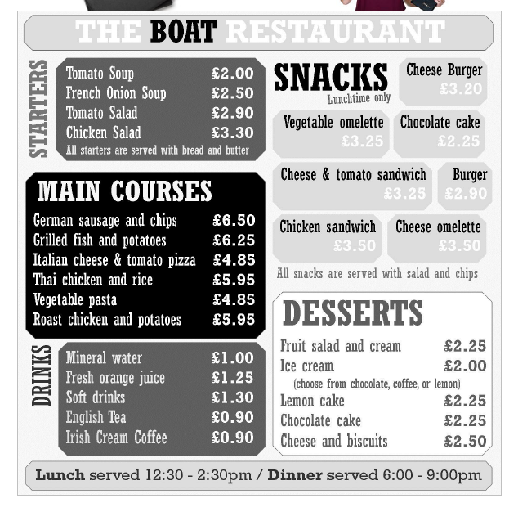

Задание 2
Выполните следующие упражнения по прочитанному меню письменно. Предложения в упражнениях переписывайте полностью.
В упражнении 1 нужно записать правдой или нет является данное утверждение.
В упражнении 2 нужно соотнести название блюда или напитка со страной его происхождения (согласно меню).
В упражнении 3 нужно порекомендовать блюдо шести разным гостям (короткие диалоги).
В упражнении 4 нужно ответить на вопросы.
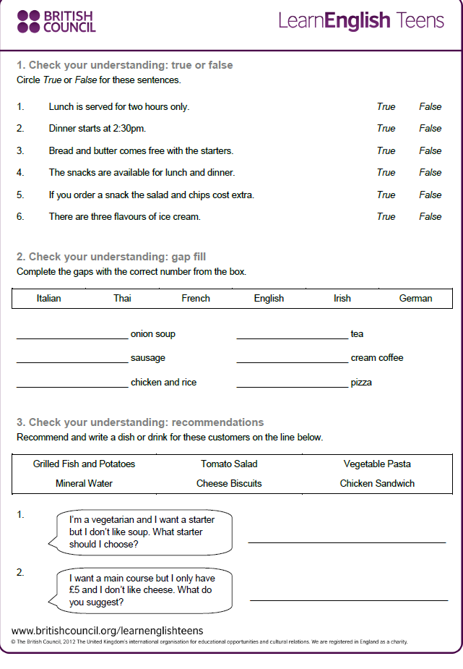

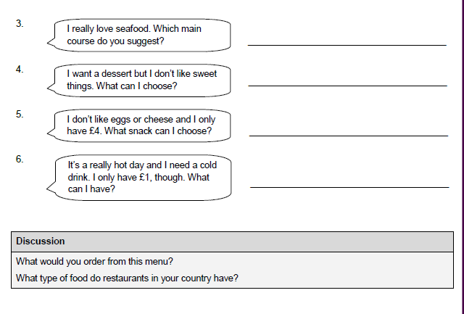
Сделайте фото всей вашей работы и отправьте преподавателю по указанному адресу электронной почты.

